AC17 Doc. 12.1

CONVENTION SUR LE COMMERCE INTERNATIONAL DES ESPECES
DE FAUNE ET DE FLORE SAUVAGES MENACEES D’EXTINCTION

____________
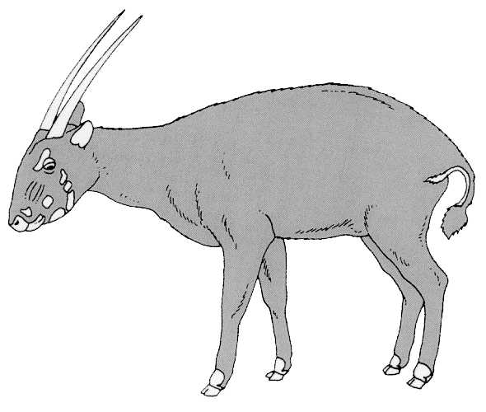

Dix-septième session du Comité pour les animaux
Hanoi (Viet Nam), 30 juillet – 3 août 2001

Commerce des coraux durs

Rapport du groupe de travail
Le présent document a été préparé par le président du groupe de travail sur les coraux durs.

1. Depuis la 17e session du Comité pour les animaux (AC17), le groupe a eu des contacts par courrier électronique à propos des tâches décrites dans son mandat (voir l’annexe).
2. La plupart des débats ont porté sur la question de savoir quels taxons devraient être identifiés comme des espèces et lesquels comme des genres seulement pour ce qui est du commerce. Les débats se sont concentrés sur les genres comportant un grand nombre d’espèces – lesquels sont en général difficiles à identifier spécifiquement – mais qui comprennent plusieurs espèces aisément identifiables dans le commerce. Le groupe espère parvenir à une conclusion finale sur ce sujet à la 17e session du Comité pour les animaux, et notamment à l’évaluation des risques et avantages d’une identification des taxons jusqu’au niveau du genre seulement.
3. Parmi les autres questions abordées par le groupe de travail, et qui sont proches d’une solution, figure la recommandation d’une référence normalisée pour la nomenclature des coraux commercialisés. Des travaux de recherche ont été financés (par le Royaume-Uni) sur les moyens qui permettent de distinguer dans le commerce la roche de corail fossilisée de celle qui ne l’est pas. Le rapport préliminaire de cette recherche sera disponible à temps pour être distribué aux membres du Comité pour les animaux et du groupe de travail sur le corail à Hanoi. Ainsi, il devrait être possible de formuler des recommandations sur la base des travaux réalisés. La question des guides d’identification, et la manière dont ils peuvent être intégrés ou complétés, a également été abordée.
4. En avril 2001, un atelier international sur le commerce des coraux durs s’est déroulé à Djakarta (Indonésie). Organisé par les autorités américaines et indonésiennes avec l’aide de l'Indonesian Coral, Shell and Ornamental Fish Association (AKKII), cet atelier a cherché à mettre au point des directives pour la gestion durable des récoltes de coraux, pour les meilleures pratiques s’agissant de leur ramassage, et pour la surveillance des ressources de corail. Plusieurs membres du groupe de travail sur le commerce des coraux durs du Comité pour les animaux ont assisté à ces travaux et il a été possible d’avoir des entretiens informels pendant la réunion. Il faut également noter qu’à cette réunion, ont assisté bon nombre de pays qui récoltent et exportent des coraux, et que les groupes ont fait un excellent travail qui sera publié plus tard. Les résultats de ces sessions seront particulièrement utiles au groupe de travail sur le commerce des coraux durs du Comité pour les animaux lorsqu’il examinera l’application des dispositions de l’Article IV.3 aux coraux. L’Indonésie, les Etats-Unis d’Amérique et l’association AKII doivent être félicités pour cette initiative.
5. Des liens ont pu être établis avec d’autres initiatives car plusieurs membres du groupe de travail ont assisté aux travaux de la Convention sur la diversité biologique (CDB) et de l’International Coral Reef Initiative (ICRI), ou encore ont fourni des synthèses sur les questions concernant les coraux au sein de la CITES à leur délégation. La mise au point d’une certification par le Marine Aquarium Council apportera aussi une aide considérable à la pérennisation du commerce international des coraux.
6. Les tâches confiées au groupe devraient être achevées pour la 18e session du Comité pour les animaux en avril 2002.
AC17 Doc. 12.1
Annexe

Mandat du groupe de travail sur le commerce des coraux durs
Tâches
Ce groupe de travail du Comité pour les animaux est chargé des tâches obligatoires suivantes:

- envisager, en collaboration avec les pays d'exportation, l’application des dispositions de l’Article IV.3 au lieu de celles de l’Article IV.2.a en rendant des avis de commerce non préjudiciable;

- communiquer des avis au Secrétariat, en vue de leur diffusion aux Parties, sur les genres de coraux identifiables au niveau de l’espèce et ceux identifiables de manière acceptable au niveau du genre aux fins de l’application des dispositions des résolutions Conf. 9.4 et Conf. 10.2 (une solution rapide ici est souhaitable pour permettre au Secrétariat de publier des indications intermédiaires et finales aux Parties).

Le groupe souhaitera sans doute aussi envisager d’autres tâches pour aborder diverses difficultés et priorités identifiées par le groupe de travail à Nairobi (mais pour lesquelles aucun mandat n’a été formulé par la Conférence des Parties), notamment:

- suite au deuxième alinéa ci-dessus, s’agissant des taxons qui ne peuvent être identifiés qu’au niveau du genre, envisager si leur maintien aux annexes CITES se justifie;
- déterminer s’il est possible de signaler au Comité de la nomenclature une référence taxonomique normalisée pour les coraux, susceptible d’être adoptée par les Parties (voir la deuxième tâche ci-dessus);
- voir s’il existe des moyens pratiques de distinguer dans le commerce les coraux fossilisés (auxquels les dispositions de la Convention ne s’appliquent pas), des coraux non fossilisés (en particulier s’agissant de la roche de corail);
- voir s’il est possible d’améliorer les synergies avec d’autres initiatives et accords concernant les récifs de corail et leur exploitation;
- tout en reconnaissant les efforts accomplis par l’Espagne, l’Australie, le Secrétariat de la CITES et les Etats-Unis d’Amérique pour produire des guides d’identification, voir si ces guides peuvent faire l’objet d’une intégration ou d’une amélioration, et encourager leur large diffusion.

Le groupe de travail présentera un rapport final au président du Comité pour les animaux en temps utile pour être soumis à la 12e session de la Conférence des Parties.

Composition
L
e groupe cherchera à équilibrer l’ensemble des intérêts et des connaissances spécialisées des Parties et des observateurs, et des pays d'exportation et d'importation. La priorité sera accordée aux participants ayant assisté aux discussions de la CdP11 et du précédent groupe de travail du Comité pour les animaux, mais l’objectif sera de conserver ce groupe aussi restreint que possible. La structure de ce groupe est la suivante:

- Président – Royaume-Uni
- Pays d'exportation – 2 ou 3 représentants des Parties
- Pays d'importation – 2 ou 3 représentants des Parties qui comptent parmi les principaux pays de consommation.
- Autres Etats de l’aire de répartition utilisant les coraux uniquement pour un commerce intérieur, voire pas du tout – une Partie
- Négociants – représentants de l’industrie/des organisations commerciales, une personne pour l’ensemble des exportateurs et une autre pour les consommateurs.
- Participation OIG/ONG – représentant du PNUE-WCMC et de TRAFFIC.

Composition du groupe de travail
- Autorité scientifique du Royaume-Uni: Vin Fleming (président) (vin.fleming@jncc.gov.uk)
- Autorité scientifique de Fidji: Manasa Sovaki (biodiversity@suva.is.com.fj)
- Autorité scientifique d’Indonésie: Suharsono (shar@indo.net.id)
- Autorité scientifique des Philippines: à confirmer
- Autorité scientifique des Etats-Unis d’Amérique: John Field (John_Field@fws.gov)
- Autorité scientifique de l’Australie: Tom Kaveney (tom.kaveney@ea.gov.au)
- Autorité scientifique du Japon: à confirmer.
- Représentant de la Communauté européenne – à confirmer.
- PNUE-WCMC: Ed Green (ed.green@unep-WCMC.org)
- TRAFFIC Amérique du Nord: Craig Hoover (craig.hoover@wwfus.org)
- Indonesian Coral, Shell & Ornamental Fish Association: Yuni Yarman (akkii@cbn.net.id)
- Ornamental Aquatic Trade Association (OATA) Ltd: Keith Davenport (Keith@Oata.demon.co.uk)

